Дата ________________
Класс____________
ФИ_____________________________________________________________________

Практическая работа №1
по теме «Построение узора из окружностей»
Цели работы:
- Знакомство с геометрическими фигурами - окружность и круг.
- Изучение элементов окружности.
- Измерение радиусов окружности и круга.
- Построение окружности и круга.
- Построение узора из окружностей.
Оборудование: циркуль, линейка, карандаш.
Ход работы
Познакомьтесь с алгоритмом построения окружности и изучите ее свойства.
- Поставьте на листе точку. Обозначь ее буквой О.
- Возьмите циркуль в руки следующим образом: ножку циркуля с иглой установи в точку О, а ножку циркуля с грифелем вращайте вокруг данной точки, касаясь листа. Циркуль опишет замкнутую линию. Ее называют окружностью. Точку О называют центром окружности.
- Отметьте точку А на окружности и проведите отрезок, соединяющий точку А и центр окружности точку - О, такой отрезок называется радиус.
- Постройте радиус ОВ.

№ | Радиус (обозначение отрезка) | Длина
 | ОА
 | ОВ
Ответьте на вопросы и выполните задание:
- Сколько радиусов можно провести в одной окружности?
Ответ:__________________________________________________________________
- Сравните длины этих отрезков.
Ответ:__________________________________________________________________
- Сделайте вывод, запишите его.
Вывод:______________________________________________________________________________________________________________________________________________________________________________________________________________________________________________________________________________________________________________
- Постройте отрезок МК, соединяющий две точки окружности, который проходит через её центр, такой отрезок называется диаметр.
- Построй диаметр РТ.
№ | Диаметр (обозначение отрезка) | Длина
 | МК
 | РТ
Ответьте на вопросы и выполните задание:
- Сколько диаметров можно провести в одной окружности?
Ответ:___________________________________________________________________
- Сравните длину диаметра с длиной радиуса.
Ответ:___________________________________________________________________
- Сделайте вывод.
Вывод:____________________________________________________________________________________________________________________________________________________
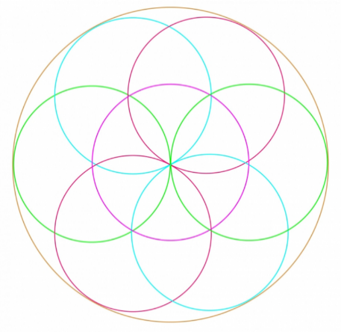
- Нарисуйте окружность. Не меняя радиуса, переставьте ножку циркуля с иглой в любую точку на окружности и снова нарисуйте окружность. Точки пересечения этих окружностей станут центрами новых окружностей. Внутри основного круга появился цветок.
Построение выполните на отдельном листе бумаги.

- Контрольный вопрос:
Что можно сказать о расположении точек окружности по отношению к центру окружности?
_________________________________________________________________________________________________________________________________________________________________________________________________________________________________________________________________________________________________________________________________________________________________________________

- Дополнительные вопросы и задания:
- Нарисуйте две окружности, которые не пересекаются. Измерьте длины их радиусов, расстояние между их центрами и сделай вывод. Запишите вывод.
- Нарисуйте две окружности, которые пересекаются в двух точках. Измерьте длины их радиусов, расстояние между их центрами и сделай вывод. Запишите вывод.
- Нарисуйте две окружности, которые имеют одну общую точку. Измерьте длины их радиусов, расстояние между их центрами и сделай вывод. Запишите вывод.
- Приведите примеры окружности и круга в окружающих вас предметах.

